Путин Павел Александрович, группа 7-1

Лабораторная работа № 2

**Вариант № 10-d**

Распознавание образов, описываемых гауссовскими случайными векторами с одинаковыми матрицами ковариаций

**Цель работы**

Синтезировать алгоритмы распознавания образов, описываемых гауссовскими случайными векторами с одинаковыми матрицами ковариаций. Исследовать синтезированные алгоритмы распознавания с точки зрения ожидаемых потерь и ошибок.

**Задание**

Получить у преподавателя вариант задания и написать код, реализующий алгоритм распознавания образов, описываемых гауссовскими случайными векторами с заданными параметрами. Получить матрицы ошибок на основе аналитических выражений и вычислительного эксперимента. Провести анализ полученных результатов и представить его в виде выводов по проделанной работе.

Изменить исходные данные таким образом, чтобы в теоретической матрице ошибок увеличилась ошибка второго рода, а ошибка первого рода уменьшилась.

m1=[2 2], m2=[1 -1], C=[5 1; 1 5]

**Код программы (внесённые изменения в шаблон кода выделены)**

%% Вариант 10d. Синтез и анализ алгоритмов распознавания ГСВ

% с одинаковой матрицей ковариации (двумерный вектор признаков)

clear all

close all

%% 1. Задание исходных данных

n = 2; % размерность признакового пространства

M = 2; % число классов

K = 1000; % количество статистических испытаний

m = [2 2; 1 -1]'; % мат. ожидания - координаты центров классов (2,-3) и (1,6)

pw = [0.8, 0.2]; % априорные вероятности классов (доля образов каждого класса в общей выборке)

C = [5 1; 1 5]; % матрица ковариаций классов

Cinv = C ^ -1; % обратная ков. матрица

IMS = []; % общая совокупность образов (общая выборка)

% 1.1. Визуализация исходной совокупности образов

% Определение числа образов в каждом классе, пропорционально pw

Ks = fix(pw .* K);

Ks(end) = K - sum(Ks(1 : end - 1));

label = {'bo', 'r+', 'k*', 'gx'}; % маркеры классов для визуализации

figure;

hold on;

title('Исходные метки образов');

for i = 1 : M % цикл по классам

% генерация Ks(i) образов i-го класса

ims = repmat(m(:, i), [1, Ks(i)]) + randncor(n, Ks(i), C);

if n == 2

plot(ims(1, :), ims(2, :), label{i}, 'MarkerSize', 10, 'LineWidth', 1);

elseif n == 3

plot3(ims(1, :), ims(2, :), ims(3, :), label{i}, 'MarkerSize', 10, 'LineWidth', 1);

end

IMS = [IMS, ims]; % добавление в общую совокупность образов

end

%% 2. Расчет разделяющих функций и матрицы вероятностей ошибок распознавания

G = zeros(M, n + 1); % разделяющие функции ???

PIJ = zeros(M); % теоретическая матрица ошибок

l0_ = zeros(M); % порог принятия ошибки

for i = 1 : M % цикл по классам

G(i, 1 : n) =(Cinv * m(:, i))';

G(i, n + 1) = -0.5 * m(:, i)' * Cinv * m(:, i);

for j = i + 1 : M

l0_(i, j) = log(pw(j) / pw(i));

h = 0.5 * (m(:, i) - m(:, j))' * Cinv * (m(:, i) - m(:, j));

sD = sqrt(2 * h);

PIJ(i, j) = normcdf(l0_(i, j), h, sD);

PIJ(j, i) = 1 - normcdf(l0_(i, j), -h , sD);

end

% нижняя граница вероятности правильного распознавания (на главной диагонали)

PIJ(i, i) = 1 - sum(PIJ(i, :));

end

% 2.1. Визуальзация результатов распознавания образов

figure;

hold on;

title('Результат классификации образов');

for i = 1 : K % цикл по всем образам совокупности

z = [IMS(:, i); 1]; % значение очердного образа из общей совокупности

u = G * z + log(pw'); % вычисление значения разделяющих функций

[ui, iai] = max(u); % определение максимума (iai - индекс класса)

if n == 2

plot(IMS(1, i), IMS(2, i), label{iai}, 'MarkerSize', 10, 'LineWidth', 1);

elseif n == 3

plot3(IMS(1, i), IMS(2, i), IMS(3, i), label{iai}, 'MarkerSize', 10, 'LineWidth', 1);

end

end

%% 3. Тестирование алгоритма методом статистических испытаний

x = ones(n + 1, 1); % образы классов ???

Pc_ = zeros(M); % экспериментальная матрица вероятностей ошибок

for k = 1 : K % цикл по числу испытаний

for i = 1 : M % цикл по классам

[x_, px] = randncor(n, 1, C);

x(1 : n, 1) =m(:, i) + x_; % генерация образа i-го класса

u = G * x + log(pw'); % вычисление значения разделяющих функций

[ui, iai] = max(u); % определение максимума

Pc_(i, iai) = Pc_(i, iai) + 1; % фиксация результата распознавания

end

end

% матрица ошибок, полученная экспериментально

% у нее такая же структура, как и в PIJ,

% только вычисляется численно, а не по формулам

Pc_ = Pc_ / K;

disp('Теоретическая матрица вероятностей ошибок');

disp(PIJ);

disp('Экспериментальная матрица вероятностей ошибок');

disp(Pc_);

%% 4. Визуализация областей принятия решений для двумерного случая

if n == 2

D = 1;

xmin1 = -4 * sqrt(D) + min(m(1,:)); % левая граница графика по оси абсцисс

xmax1 = 4 * sqrt(D) + max(m(1,:)); % правая граница графика по оси абсцисс

xmin2 = -4 * sqrt(D) + min(m(2,:)); % нижняя граница графика по оси ординат

xmax2 = 4 * sqrt(D) + max(m(2,:)); % верхняя граница графика по оси ординат

x1 = xmin1 : 0.05 : xmax1; % отсчёты по оси абсцисс

x2 = xmin2 : 0.05 : xmax2; % отсчёты по оси ординат

[X1, X2] = meshgrid(x1, x2); % матрицы значений координат случайного вектора

x12 = [X1(:), X2(:)];

figure;

hold on;

grid on;

axis([xmin1, xmax1, xmin2, xmax2]); % установка границ поля графика по осям

for i = 1 : M % цикл по классам

f2 = mvnpdf(x12, m(:, i)', C); % массив значений плотности распределения

f3 = reshape(f2, length(x2), length(x1)); % матрица значений плотности распределения

[Ch, h] = contour(x1, x2, f3, [0.01, 0.5 * max(f3(:))], 'Color', 'b', 'LineWidth', 0.75);

clabel(Ch, h);

for j = i + 1 : M % изображение разделяющих границ

wij = Cinv * (m(:, i) - m(:, j));

wij0 = -0.5 * (m(:, i) + m(:, j))' * Cinv * (m(:, i) - m(:, j));

f4 = wij' * x12' + wij0;

f5 = reshape(f4, length(x2), length(x1));

[Ch_, h_] = contour(x1, x2, f5, -l0_(i, j) + 0.0001, 'Color', 'k', 'LineWidth', 1.25);

end

end

set(gca, 'FontSize', 13);

title('Области локализации классов и разделяющие границы', 'FontName', 'Courier');

xlabel('x1', 'FontName', 'Courier');

ylabel('x2', 'FontName', 'Courier');

strv1 = ' pw=';

strv2 = num2str(pw, '% G');

text(xmin1 + 1, xmax2 - 1, [strv1, strv2], 'HorizontalAlignment', 'left', 'BackgroundColor', ...

[.8 .8 .8], 'FontSize', 12);

legend('wi', 'gij(x)=0');

hold off;

end

**Результаты выполнения задания**

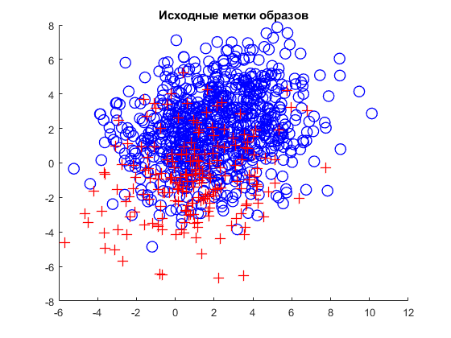

Рисунок 1 - Исходные метки образов

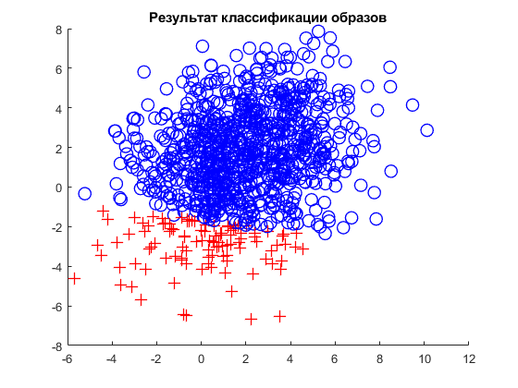

Рисунок 2 - Результат классификации образов

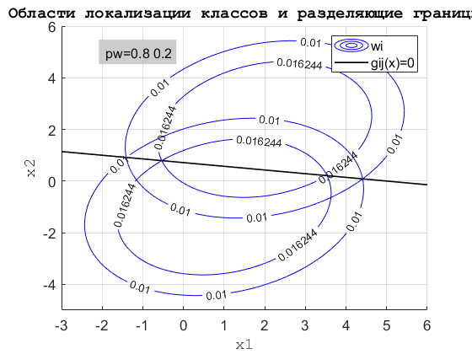

Рисунок 3 - Области локализации классов и разделяющие границы

При равных априорных вероятностях классов ошибки первого и второго рода одинаковы. Если увеличить априорную вероятность первого класса, то ошибка первого рода уменьшится, а ошибка второго рода увеличится. Значения ошибок показаны в таблице Таблица 1:

Таблица 1 – Значения ошибок первого и второго рода

|  |  |  |
| --- | --- | --- |
| **Значения pw** | **Ошибка первого рода** | **Ошибка второго рода** |
| [0.5, 0.5] | 0.2492 | 0.2492 |
| [0.8, 0.2] | 0.0445 | 0.6356 |

# Выводы

1. Для увеличения ошибки второго рода и уменьшения ошибки первого рода необходимо увеличить априорную вероятность первого класса.
2. Элементы главной диагонали матрицы ошибок показывают вероятность принятия правильного решения при классификации объекта в данный класс.
3. Элементы побочной диагонали характеризуют вероятность ошибки отнесения объекта к неправильному классу: объекта первого класса ко второму классу (ошибка первого рода), а объекта второго класса к первому (ошибка первого рода).
4. Формы кластеров объектов в пространстве используемых признаков определяются матрицей ковариации.